Министерство образования
Учреждение образования
«Белорусский государственный университет информатики и радиоэлектроники»

Специальность «Программная инженерия»

Кафедра программного обеспечения информационных технологий

Учебная дисциплина «Метрология, стандартизация и сертификация (в информационных технологиях)»

ОТЧЕТ

по лабораторной работе №2
«Метрики Джилба»

Подготовила: Букшта С.А.
ст. гр. 410901

Проверила: Болтак С.В.

Минск 2026
Задание
Подготовить код анализируемой программы для расчета метрики Джилба.
В коде для расчета метрики Джилба должны присутствовать все операторы цикла языка С++, а также операторы ветвления, включая оператор множественного выбора.
Написать программу-парсер. Парсер может быть реализован на любом языке программирования и должен иметь графический интерфейс. Для анализа взять подготовленную программу на заданном языке. Результат работы парсера: вывод на экран абсолютной сложности, относительной сложности и максимального уровня вложенности.
Код анализируемой программы:
#include <iostream>
#include <vector>
#include <string>
#include <map>
using namespace std;
struct Product {
string name;
map<string, int> stock;
};
double averageStock(const map<string, int>& stock) {
double sum = 0;
int count = 0;
for (const auto& item : stock) {
sum += item.second;
count++;
}
return count > 0 ? sum / count : 0.0;
}
string status(double avg) {
int level = static_cast<int>(avg) / 10;
string result;
switch (level) {
case 4:
result = "избыток";
break;
case 3:
result = "норма";
break;
case 2:
result = "мало";
break;
case 1:
result = "критично";
break;
default:
result = "нет в наличии";
}
return result;
}
int countShortages(const vector<Product>& list) {
int shortages = 0;
for (const auto& product : list) {
double avg = averageStock(product.stock);
if (avg < 15) {
shortages++;
}
}
return shortages;
}
int maxStock(const vector<Product>& list, const string& warehouse) {
int best = 0;
for (const auto& product : list) {
if (product.stock.at(warehouse) > best) {
best = product.stock.at(warehouse);
}
}
return best;
}
void printNames(const vector<Product>& list) {
for (const auto& p : list) {
cout << p.name << endl;
}
}
int main() {
vector<Product> products = {
{"Болты", {{"north", 40}, {"south", 25}, {"east", 30}}},
{"Гайки", {{"north", 5}, {"south", 2}, {"east", 4}}},
{"Шайбы", {{"north", 50}, {"south", 45}, {"east", 38}}},
{"Винты", {{"north", 18}, {"south", 12}, {"east", 20}}},
};
int shortages = 0;
for (const auto& product : products) {
double avg = averageStock(product.stock);
if (avg >= 15) {
cout << product.name << ": " << status(avg) << endl;
} else {
shortages++;
for (int order = 1; order <= 3; order++) {
if (order == 3) {
cout << product.name << ": срочная закупка" << endl;
} else if (order == 1) {
cout << product.name << ": обычный заказ" << endl;
}
}
}
}
cout << "Всего дефицитных позиций: " << shortages << endl;
size_t i = 0;
while (i < products.size() && products[i].stock["north"] < 50) {
i++;
}
if (i < products.size()) {
cout << "Полный северный склад: " << products[i].name << endl;
} else {
cout << "Полных северных складов нет" << endl;
}
int deliveries = 0;
do {
deliveries++;
} while (deliveries < shortages);
cout << "Поставок запланировано: " << deliveries << endl;
cout << "Максимум на южном складе: " << maxStock(products, "south") << endl;
printNames(products);
int check = countShortages(products);
if (check == shortages) {
cout << "Проверка пройдена" << endl;
} else {
cout << "Ошибка: " << check << " != " << shortages << endl;
}
return 0;
}

Результат работы парсера предоставлен на рисунке 1 и рисунке 2.
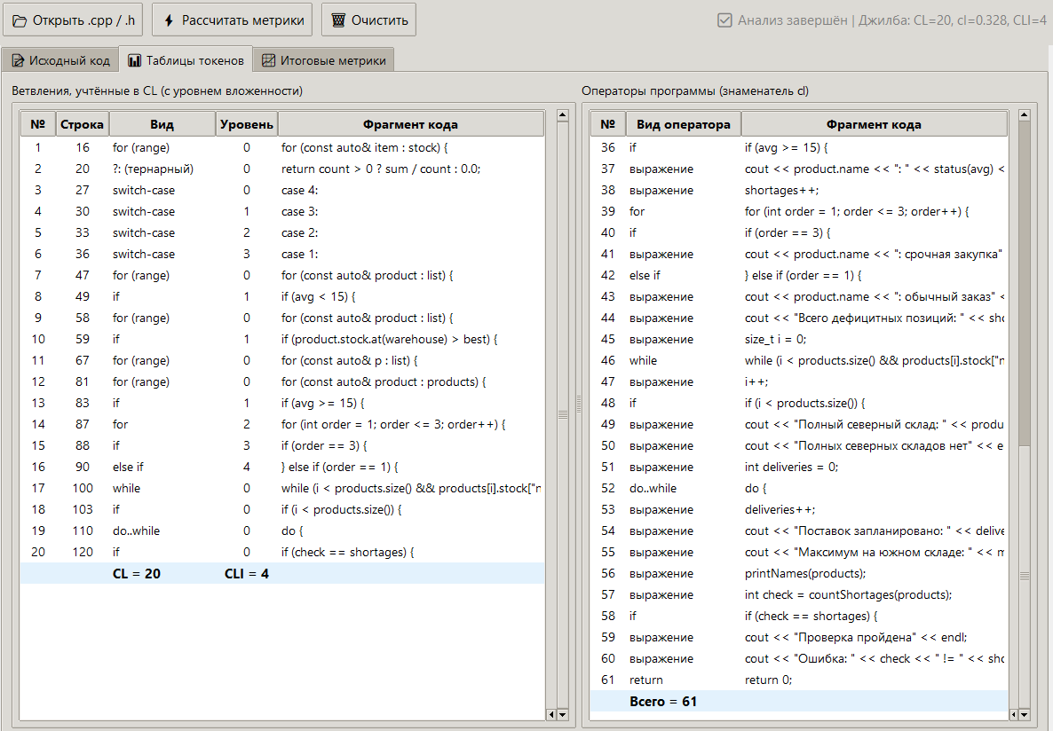
Рисунок 1

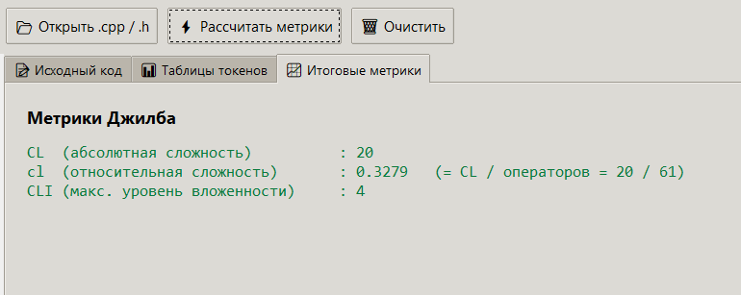
Рисунок 2

Посчитанные вручную метрики Джилба предоставлены в таблице 1.
Таблица 1– просчитанные вручную метрики.
Абсолютная сложность CL | 20
Максимальный уровень вложения CLI | 4
Общее число операторов программы | n = 61
Относительная сложность CLR = CL / n | CLR = 20 / 61 ≈ 0,3279

Схема алгоритма представлена на изображении Схема_алгоритма.png в этом же репозитории.

